6.3. Дослідження динаміки системи в аварійному режимі
Розглянемо випадок аварійного режиму роботи системи. Один з найбільш поширених аварійних режимів – стопоріння унаслідок застрявання деталі під шліфувальним кругом. При цьому швидкість двигуна різко зменшується до нуля. Структурна схема для даного випадку має наступний вигляд (рис.6.2):
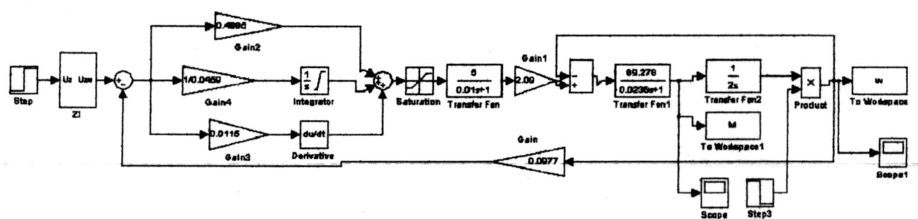

При цьому графіки перехідних процесів швидкості і моменту мають вигляд
Рис. 6.2 Структурна схема для випадку аварійного режиму роботи
показаний на рис. 6.3, 6.4

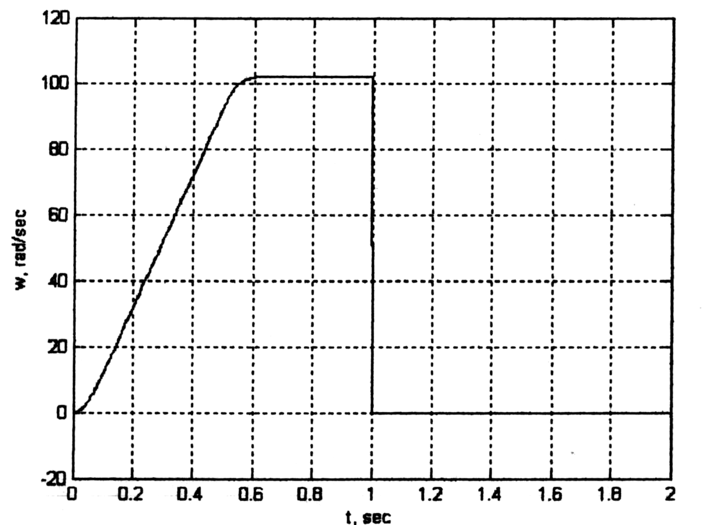
Рис. 6.3 Графік перехідного процесу кутової швидкості двигуна в
досліджувальній системі

